Nom : __________________ Classe : __________________ Date : ______________

Chacun réagit différemment au stress. Il est important de reconnaître les causes personnelles du stress afin de trouver des stratégies pour le réduire.
Utilise le cadre suivant pour recenser les causes du stress que tu veux et peux modifier. Nomme les facteurs positifs et négatifs qui t’aideront à effectuer un changement. Spécifie un plan d’action pour réduire le stress qui inclut un échéancier et évalue tes progrès.

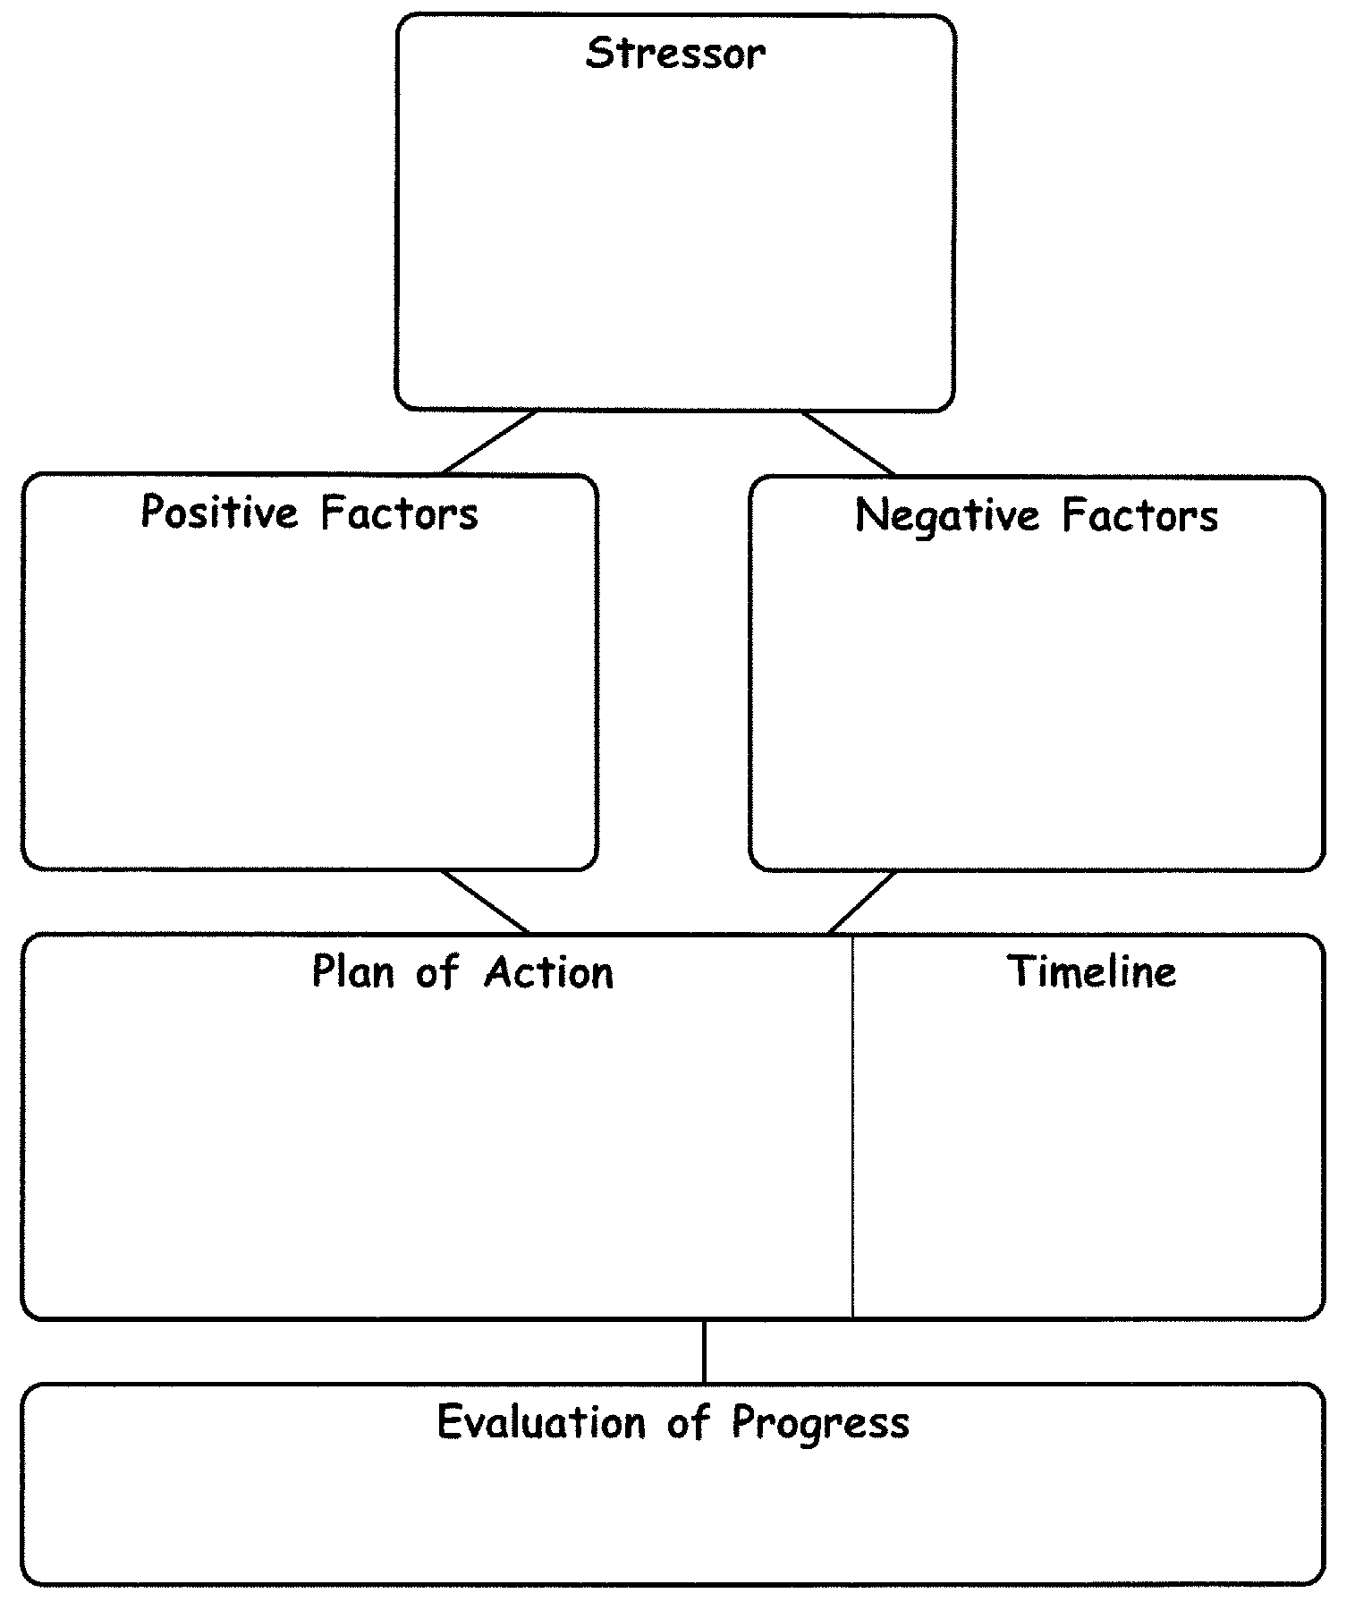
Facteurs positifs
Facteurs négatifs
Plan d’action

Échéancier
Évaluation du progrès

